Mini-projet LU2IN002 - 2020-2021
Nom : HUANG | Nom : LANG
Prénom : Zhe | Prénom : Dongyi
N° étudiant : 28620131 | N° étudiant : 28620129

Thème de simulation choisi (en 2 lignes max.)
Dans la simulation d’un essaim d’abeilles, une abeille se déplace case par case sur le terrain, récolte le pollen qu’elle découvre et produit du miel qui est ensuite déposé dans la ruche.

Description des classes et de leur rôle dans la simulation (2 lignes max par classe)
class Abeille{} // Une abeille possède deux attributs ,coordonnées de lignes et de colonne sur le terrain. Elle représente la position et le changement de postion de la ambeille.

class Ruche{} // Le ruche est représenté ici par deux attributs de coordonnés avec un static tableau où chaque case contient le statistique de quantités produites de chaque simulation.

class Simulation{} // Cette class contient un terrain, une liste de m agents qui est placé aléatoirement sur le terrrain, une liste de n agents et une ruche qui possède une case du terrain.

class TestSimulation{} // Cette class contient un main() dans laquelle on fait les essais de simulation et produit un log à l’écran avec les recolte et production.

Décrire, dans les grandes lignes, ce qui se passe durant la simulation (max. 5-6 lignes)
Il y a un terrain (qui a la taille de 10*10), une ruche ( situé dans (0,0) par défaut ), deux type de ressource ( “Pollen” et “Miel” ) et un essaim d’abeilles.
Dans chaque fois de simulation, on aléatoirement deplace 10 pollen dans les cases du terrain et on génère 5 abeilles. Les 5 abeilles, on aléatoirement les deplace dans une case du terrain. Si la case n’est pas vide ( ça veut dire la abeille trouve les pollen ), la abeille recotle les pollen et produit le meme quantite de miel qui est ensuite deposé à la ruche. La somme de miel dans la ruche argumente après chaque simulation et on l’affiche à la fin.

Schéma UML fournisseur des classes (dessin “à la main” scanné ou photo acceptés)
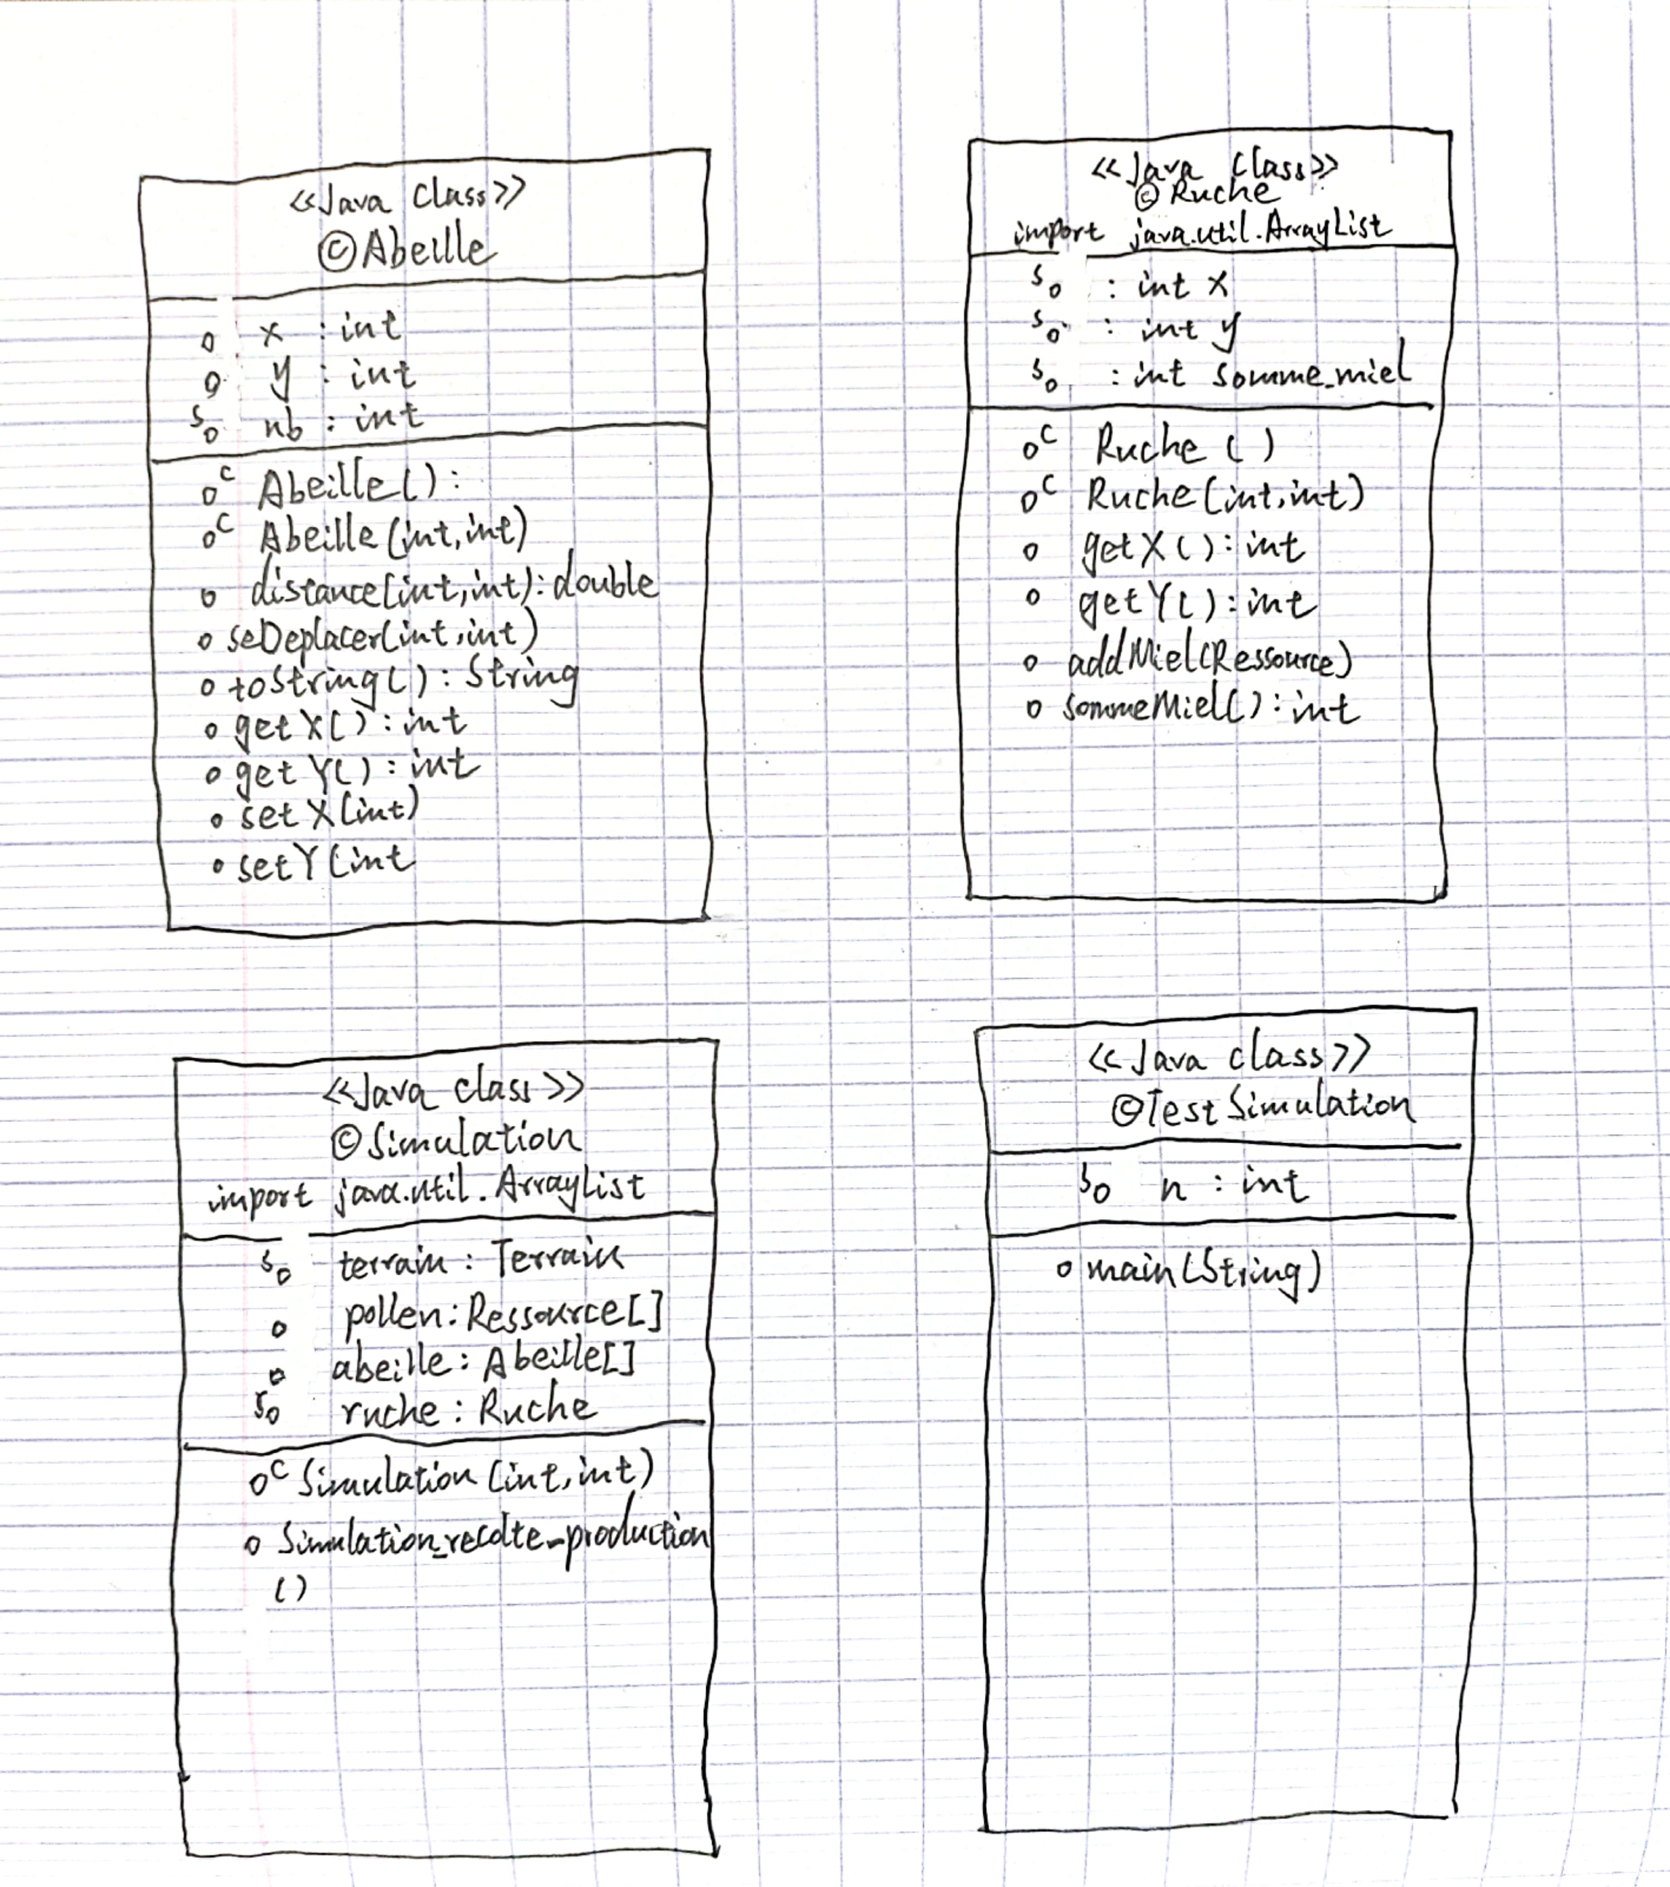

Checklist des contraintes prises en compte: | Nom(s) des classe(s) correspondante(s)
Classe contenant un tableau ou une liste d'objets | Terrain , Ruche , Simulation ,
Classe statique contenant que des méthodes statiques | /
Héritage | /
Classe avec composition | Simulation , TestSimulation
Classe avec un constructeur par copie ou clone() | /
Noms des classes créées (entre 4 et 10 classes) | Abeille  Ruche  Simulation  TestSimulation

Copier / coller de vos classes à partir d'ici :

public class Abeille{

private int x,y;
public static final int capacite = 5;
private static int nb=0;

public Abeille(){
nb++;
}

public Abeille(int x,int y){
nb++;
this.x = x;
this.y = y;
}

public double distance(int x,int y){
return Math.sqrt(Math.pow(this.x-x,2)+Math.pow(this.y-y,2));
}

public void seDeplacer(int xnew,int ynew){
this.x = xnew;
this.y = ynew;
}

public String toString(){
return "l'abeille est en ("+ x +","+ y +")"+",de capacité " + capacite;
}

public int getX(){
return x;
}

public int getY(){
return y;
}

public void setX(int x){
this.x = x;
}

public void setY(int y){
this.y = y;
}
}

///////////////////////////////////////////////////////////////////////////////////

import java.util.ArrayList;

public class Ruche{

private static int x,y; // le ruche occupe une case du terrain
private static ArrayList<Ressource> ruche = new ArrayList<Ressource>();
public static int somme_miel;

public Ruche(){
this(0,0);
}

public Ruche(int x,int y){ // la postion de ruche est static
this.x = x;
this.y = y;
}

public int getX(){
return x;
}

public int getY(){
return y;
}

public void addMiel(Ressource miel){
// les abeilles deposent ses miel à la ruche
ruche.add(miel);
}

public int sommeMiel(){
// la somme de les producetion du miel de toutes les abeilles
int somme = 0;
for (Ressource miel : ruche){
somme += miel.getQuantite();
}
ruche.clear();
somme_miel += somme;
return somme;
}

/////////////////////////////////////////////////

import java.util.ArrayList;

public class Simulation{

private static Terrain terrain = new Terrain(10,10);
private Ressource[] pollen;
private Abeille[] abeille;
public static Ruche ruche = new Ruche(); // le ruche reste le meme

public Simulation(int m,int n){
pollen = new Ressource[m];
for (int i = 0;i < pollen.length;i++){
pollen[i] = new Ressource("Pollen",(int)(Math.random()*10+1));
terrain.setCase((int)(Math.random()*10),(int)(Math.random()*10),pollen[i]);
}
abeille = new Abeille[n];
for (int i = 0;i < abeille.length;i++){
abeille[i] = new Abeille();
abeille[i].setX(ruche.getX());
abeille[i].setY(ruche.getY());
}
}

public void simulation_recolte_production(){
int pollen_quantite = 0;
int quantite,capacite,x,y;

for (int i = 0;i < abeille.length;i++){
// abeille arrive à une case
System.out.println("Abeille " + i + " vient pour récolte !\n");
abeille[i].seDeplacer((int)(Math.random()*10),(int)(Math.random()*10));
x = abeille[i].getX();
y = abeille[i].getY();

// abeille recolte si possible
if (terrain.caseEstVide(x,y) == false){
quantite = terrain.getCase(x,y).getQuantite();
capacite = abeille[i].capacite;

if ( quantite <= capacite){
// recolte et productiton : 1 pollen vaut 1 miel
pollen_quantite = pollen_quantite + quantite;

System.out.print("Elle trouve " + quantite + " pollen ");
System.out.println("et depose " + quantite + " miel\n");

ruche.addMiel(new Ressource("Miel",quantite));
// vidage de cette case
terrain.videCase(x,y);
}else{
// recolte et productiton : 1 pollen vaut 1 miel
pollen_quantite = pollen_quantite + capacite;

System.out.print("+++++Elle trouve " + capacite + " pollen ");
System.out.println("et depose " + capacite + " miel+++++\n");

ruche.addMiel(new Ressource("Miel",capacite));
// changement de la quantite de la ressource dans cette case
quantite -= capacite;
Ressource newpollen = new Ressource("Pollen",quantite);
terrain.setCase(x,y,newpollen);
if (terrain.getCase(x,y).getQuantite() == 0){
terrain.videCase(x,y);
}
}
}

// abeille rentres à la ruche
abeille[i].seDeplacer(ruche.getX(),ruche.getY());
}

// affichage des statisques sur les quantités récoltées et produites
System.out.println("les abeilles recoltent " + pollen_quantite + " pollen\n");
System.out.println("les abeilles produisent " + ruche.sommeMiel() + " miel\n");
}

}

/////////////////////////////////////////////////////////////////

public class TestSimulation{
private static int n = 5; // C'est le nombre de simulation qu'on fait

public static void main(String args[]){
for (int i = 1;i <= n;i++){
System.out.println("=======le " + i + "ième fois de simulation=======\n");

Simulation simu = new Simulation (10,5);
simu.simulation_recolte_production();

System.out.println("la miel dans la ruche maintenant est " + Ruche.somme_miel + "\n");
}
}

}

